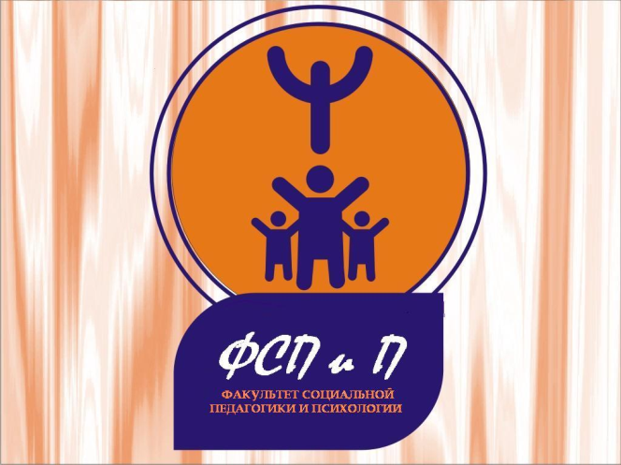
г. Витебск,
ул. Чапаева, 30
тел. (8 0212) 63 50 98

Н Е Д Е Л Я
Факультета социальной педагогики и психологии
26марта 2018 г. –
01 апреля 2018 г.

Двери факультета социальной педагогики и психологии открыты для Вас

26 марта 2018–День кафедры социально-педагогической работы
в программе:
9.00 – Открытие недели факультета. Флэшмоб (ст.пр. Виноградова С.А.)
8.00 -10.00 -общефакультетская олимпиада по циклу специальных дисциплин (специальности: Социальная работа, Социальная педагогика) (ауд. 39). (ст.пр. Матюшкова С.Д.)
10.00 -13.00- Творческий вернисаж, работа творческих мастерских ТЦСОН Первомайского района г.Витебска (фойе, 1 этаж)
12.30- Форум-театр

27 марта 2018 - День взаимодействия и сотрудничества
в прогамме:
10.00- Семинар для педагогов- психологов Первомайского района г.Витебска «Использование метафорических ассоциативных карт в работе педагога-психолога» (отв.ст.пр. Поташёва Ю.Л., Данилова Ж.Л., Кухтова Н.В.) (филиал кафедры, СШ № 11)
11.10 -Проблемная лекция доц. Абрамовой Л.Н. на тему «Актуальные проблемы христианской психологии»(ауд.38)
11.10 –Лекция-дискуссия «Традиционные ценности семьи» (проректор по воспитательной работе Витебской духовной семинарии отец Александр Лесовой) (ауд.17)
13.00–Бинарная лекция «Психологическое сопровождение личности в местах лишения свободы» (доц. Богомаз С.Л., Адыгезалов А.Ф.,)(ауд.17)
13.00 –Дискуссия в формате Всемирного кафе «Профессиональная самореализация личности» ( ст.пр. кафедры соц.-пед. работы Королькова Л.В.) (ауд. 39)

28марта 2018 – День кафедры прикладной психологии
в программе:
8.00 – Викторина «Занимательная психология» (отв. Циркунова Н.И., Ермоленко И.А., Прудникова И.И., Мурашкин А.И.) (ауд. 38)
11.10 -конкурс эссе (проводится 26 марта 2018 г.) (ст.пр.Виногадова С.А.(ауд. 38)
9.35 – Публичная лекция доц. Антипенко О.Е. на тему «Психология ХХI века» для студентов, обучающихся по специальности «Психология» (ауд.17)
10.00-Педагогическая гостиная (филиал кафедры,ГОСШ №45)(отв. Милашевич Е.П.,Алексеёнок Д.В.,Каратерзи В.А.,Ганкович А.А.)
12.30. –Поэтическая гостиная «Психологи о нас – Мы о психологах»(отв. Кияшко Д.Ю.) (ауд. 38)

29 марта 2018 -День студенческого самоуправления
Все учебные занятия проводятся студентами
в программе: игровые переменки, работа креативных мастерских студентов
9.30-Круглый стол «Буллинг как социальное явление» (филиал кафедры СПР, ГОСШ № 46 г. Витебска») (доц. Кухтова Н.В., ст.пр.Королькова Л.В.)
11.10 -12.30. -«Академия лидерства» - тренинг для студенческого актива факультета (доц. Косаревская Т.Е., ст.пр.Кутькина Р.Р.)(ауд.37)
13.00 – Концерт «Созвездие талантов»(акт.зал)

30 марта 2018 -День творчества и профессионального мастерства
в программе:
9.35- Презентация «Тренинга ассертивной терапии» (доц. Стреленко А.А..) (ауд.17)
11.10Подведение итогов викторины(ауд. 38)
12.30- Презентация–концерт специальностей факультета «Наш выбор»(акт зал.)
13.00 –Подведение итогов. Закрытие недели факультета

31 марта 2018 г. –День открытых дверей
10.00 – регистрация абитуриентов
11.00 – встреча администрации факультета, профессорско-преподавательского состава, студенческого актива, студентов - волонтёров с выпускниками средних, средних специальных учреждений образования и их родителями(ауд. 17)

